# 服务

# 分类

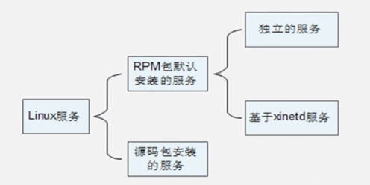

依照功能分类：系统服务、网络服务

依照服务启动的方法分类：独立系统服务、临时服务

## 系统服务

某些服务的服务对象是Linux系统本身，或者Linux系统用户，这类的服务称之为系统服务（system service）。

## 网络服务

提供给网络中的其他客户端（Client）调用使用的服务，这类的服务我们统称为网络服务（networking service）。

## 独立系统服务

服务一经启动，除非因为关闭系统或者管理者手动结束，否则都将在后台执行，不管有没有被用到。这样的服务我们称之为独立系统服务（standalone service），独立系统服务有时候又被称为Sys V服务（Sys V Service）。

## 临时服务

与独立系统服务不同，临时服务（transient service）平时并不会启动，而是当客户端需要时才会被启动，使用完毕后结束。

# 管理

# 守护进程

inetd是一个特殊的程序，不断监控所有通讯端口，一旦有客户端调用某一个启动文件时，这个程序就要负责启动该服务；而客户端使用完毕后，该程序也要负责结束。

守护进程服务位置：/etc/xinetd.d

service xinetd start/stop/status